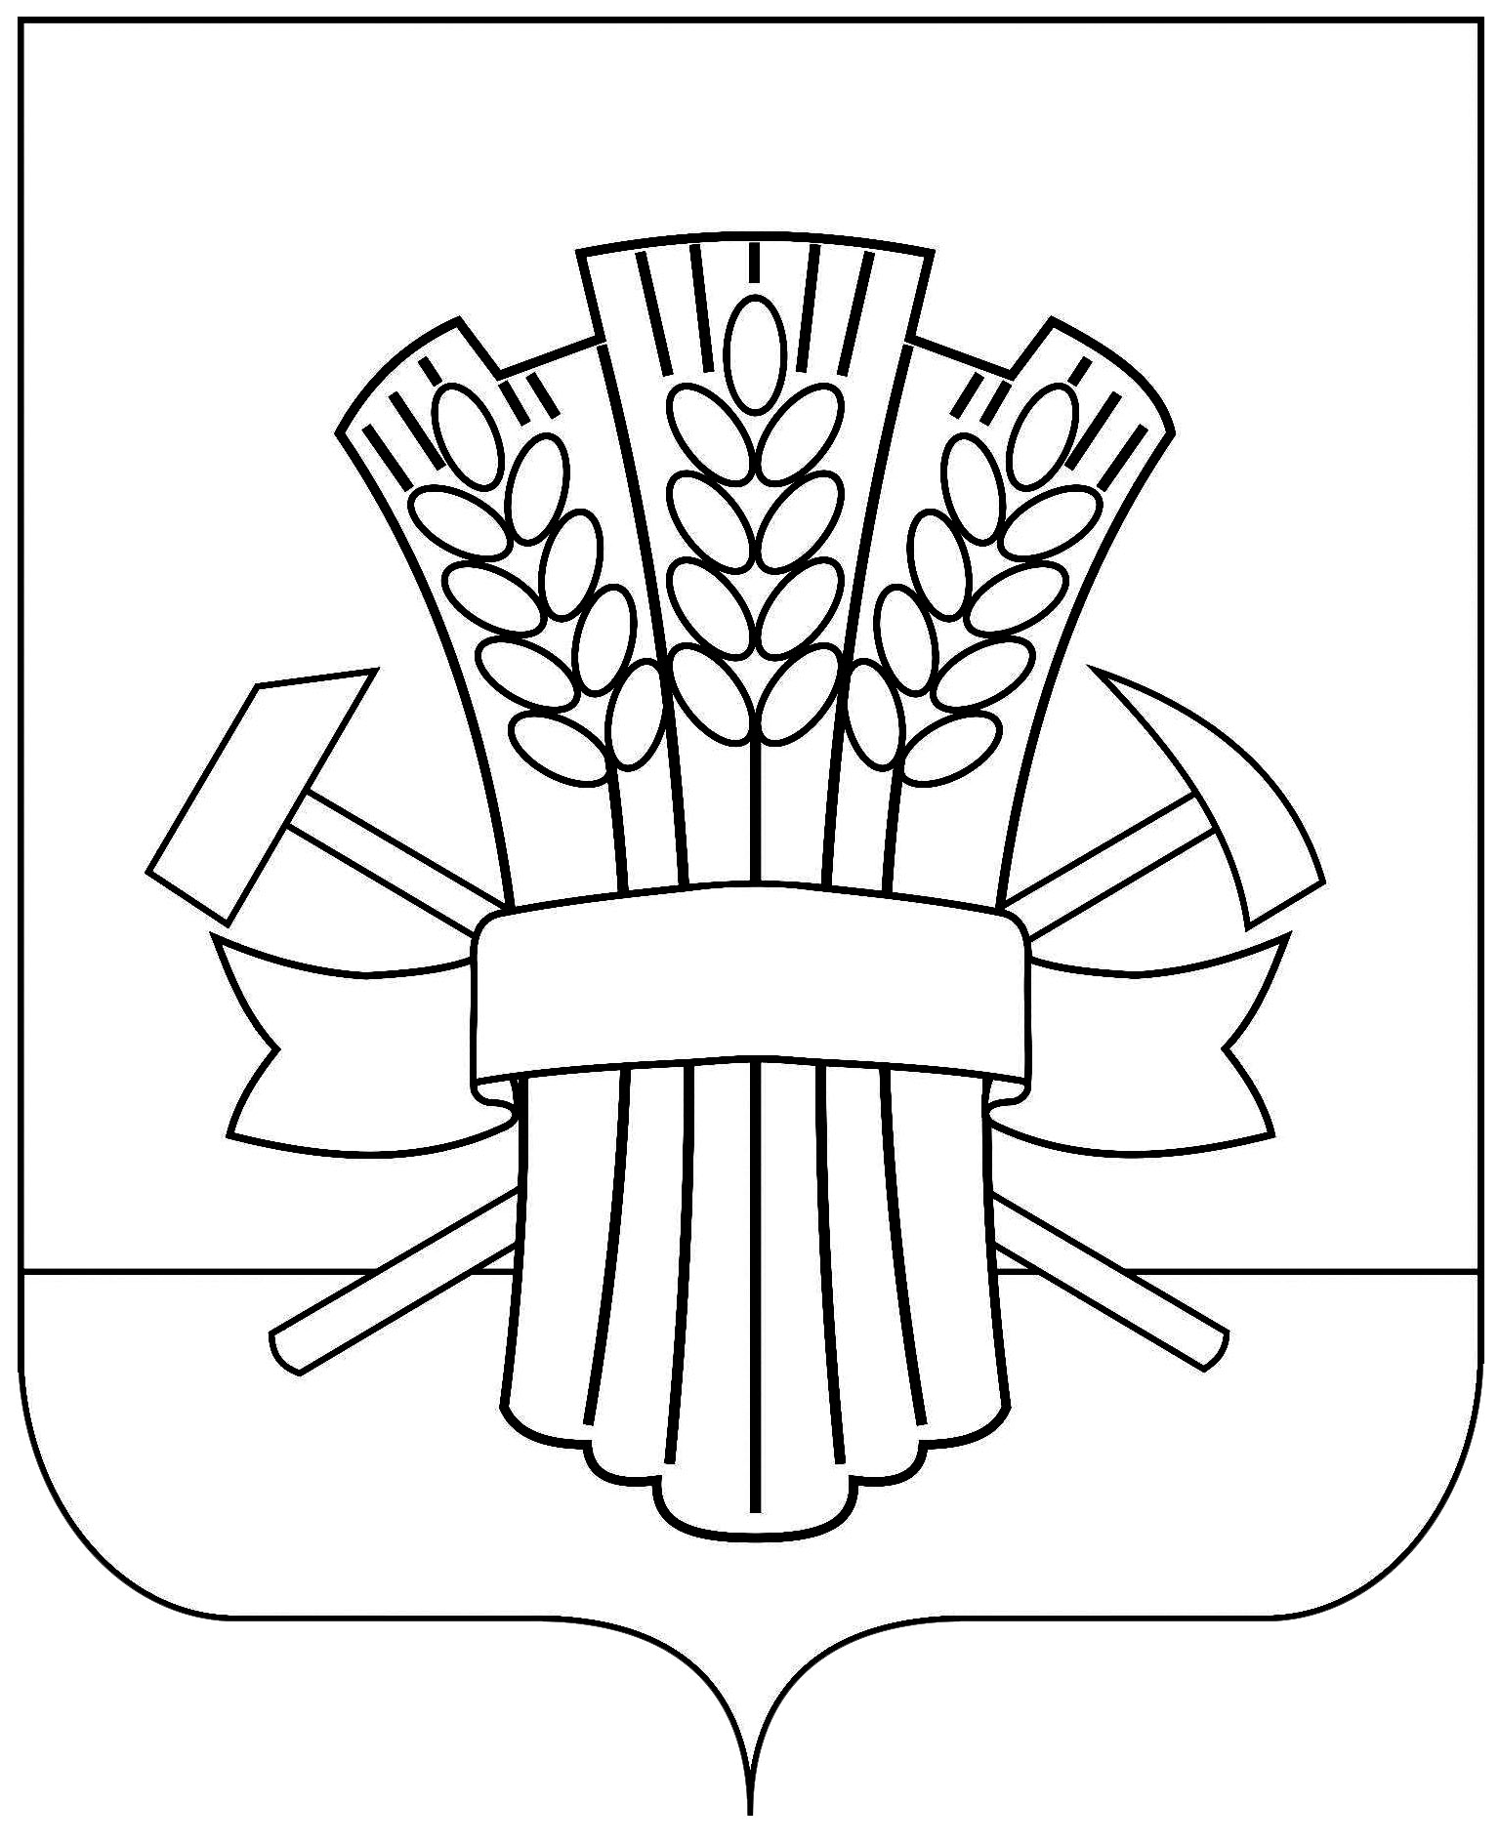

СОВЕТ
МОСКАЛЕНСКОГО РАЙОНА
ОМСКОЙ ОБЛАСТИ

РЕШЕНИЕ

04.06.2025 № 127

Об исполнении бюджета Екатериновского сельского поселения Москаленского муниципального района Омской области за 2024 год

В соответствии с Бюджетным кодексом Российской Федерации, Федеральным законом от 06.10.2003 № 131-ФЗ "Об общих принципах организации местного самоуправления в Российской Федерации", Совет Москаленского района РЕШИЛ:

1. Утвердить отчет об исполнении бюджета Екатериновского сельского поселения Москаленского муниципального района Омской области за 2024 год по доходам в сумме 17 078 056,13 рублей, по расходам в сумме 16 342 724,05 рублей, профицит местного бюджета составил 735 332,08 рублей согласно приложению к настоящему решению.
2. Утвердить исполнение по:
- доходам бюджета поселения по кодам классификации доходов бюджетов за 2024 год согласно приложению № 1 к настоящему решению;
- расходам местного бюджета по разделам и подразделам классификации расходов бюджетов за 2024 год согласно приложению № 2 к настоящему решению;
- расходам местного бюджета по ведомственной структуре расходов бюджета за 2024 год согласно приложению № 3 к настоящему решению;
- расходам местного бюджета по целевым статьям (муниципальным программам и непрограммным направлениям деятельности), группам и подгруппам видов классификации расходов бюджетов за 2024 год, согласно приложению № 4 к настоящему решению;
- источникам внутреннего финансирования дефицита местного бюджета по кодам классификации источников финансирования дефицита бюджета за 2024 год согласно приложению № 5 к настоящему решению.
3. Опубликовать настоящее решение в источниках официального опубликования.
4. Контроль за исполнением настоящего решения возложить на комиссию по финансово-экономическим вопросам.

Глава Москаленского района А.В.Ряполов

Председатель
Совета Москаленского района С.Л.Шабельников

